**ĐẠI HỌC ĐÀ ĐẴNG**

**TRƯỜNG ĐẠI HỌC SƯ PHẠM KỸ THUẬT**

**KHOA ĐIỆN - ĐIỆN TỬ**



**BÁO CÁO CUỐI KỲ LẬP TRÌNH C#**

**Đề tài: Trang website bán quần áo nữ**

Họ tên sinh viên : CAO THỊ THU HIỀN

Mã sinh viên : 1811505310312

Lớp HP : 220LTC04

GVHD : LÊ THỊ BÍCH TRA

*Đà Nẵng, tháng 06 năm 2021*

Mục lục

1. Trang Admin: 1

1.1. Sử dụng template Admin mẫu, hiệu chỉnh lại cho phù hợp, và sử dụng các class css, bootstrap cho các chức năng bên dưới 1

1.1.1. Template trang đăng nhập 1

1.1.2. Template trang home Admin: 3

1.1.3. Copy Css, bootstrap,js vào project TestUngDung/Assets/admin 6

1.2. Hiển thị danh sách UserAccount 8

1.2.1. Phân trang danh sách tài khoản người dùng (5 user/trang) và chức năng tìm kiếm 8

1.2.2. Xóa 1 người dùng có Status là Blocked 11

1.3. Hiển thị danh sách sản phẩm: 12

1.3.1. Sắp xếp theo Số lượng tăng dần, Đơn giá giảm dần, dưới dạng bảng có các cột 12

1.3.2. Click vào link Xem chi tiết (ở cột Thao tác) sẽ chuyển đến trang xem được chi tiết của sản phẩm 15

1.4. Thiết kế form, thực hiện chức năng thêm 1 sản phẩm: 18

1.4.1. Form gồm có các Label kèm các Textbox: ID, Tên sản phẩm, đơn giá, số lượng và Loại Sản phẩm (dropdownlist: đổ dữ liệu của bảng Loại sản phẩm vào). 18

1.4.2. Validation dữ liệu trên form (dùng DataAnnotation) 22

2. Thực hiện các yêu cầu cho trang Người dùng (2 đ) 23

2.1. Download 1 template bán hàng bất kỳ, hiệu chỉnh lại cho phù hợp với dữ liệu của bảng Sản phẩm. 23

2.2. Đổ dữ liệu của bảng sản phẩm vào trang chủ. 24

MỤC LỤC ẢNH

*Hình 1: Code trang đăng nhập* 1

*Hình 2 : Code trang đăng nhập (tt)* 2

*Hình 3: Kết quả chạy trang đăng nhập* 2

*Hình 4: Code phần Header trang Home Admin* 3

*Hình 5: Code phần Layout trang Home Admin* 4

*Hình 6: Code phần Layout trang Home Admin (tt)* 5

*Hình 7: Code phần Navigation trang Home Admin* 5

*Hình 8: Kết quả chạy trang Home Admin* 6

*Hình 9: Css,boostrap,js trang Admin* 6

*Hình 10: Code UserDao kiểm tra đăng nhập* 7

*Hình 11: Code LoginController kiểm tra đăng nhập* 7

*Hình 12: Kết quả chạy sau khi đăng nhập* 8

*Hình 13: Code UserDao chức năng hiển thị, tìm kiếm User* 8

*Hình 14: Code UserController chức năng phân trang, tìm kiếm* 9

*Hình 15: Code cshtml trang user* 9

*Hình 16: Code cshtml trang user (tt)* 10

*Hình 17: Kết quả chạy trang user* 10

*Hình 18: Kết quả chạy tìm kiếm bằng tên user* 11

*Hình 19: Code UserDao phần xóa user* 11

*Hình 20: Code UserController xóa user* 12

*Hình 21: Kết quả chạy sau khi xóa 1 user block* 12

*Hình 22: Code ProductDao hiển thị, sắp xếp sản phẩm* 12

*Hình 23: Code ProductController hiển thị sản phẩm* 13

*Hình 24: Code cshtml hiển thị danh sách sản phẩm* 13

*Hình 25: Code cshtml hiển thị danh sách sản phẩm (tt)* 14

*Hình 26: Kết quả chạy danh sách sản phẩm* 15

*Hình 27: Code ProductDao lấy ID sản phẩm* 15

*Hình 28: Code ProductController xem chi tiết* 15

*Hình 29: Code cshtml trang xem chi tiết* 16

*Hình 30:Code cshtml trang xem chi tiết(tt)* 17

*Hình 31: Kết quả chạy trang xem chi tiết* 17

*Hình 32: Code ProductDao thêm sản phẩm* 18

*Hình 33: Code ProductCotroller thêm sản phẩm* 19

*Hình 34: Code ProductController tạo loại sản phẩm (dropdownlist)* 19

*Hình 35:Code ProductController tạo loại sản phẩm (dropdownlist)(tt)* 20

*Hình 36: Code cshtml tạo sản phẩm ( sử dụng Strongly typed Html Helpe và dropdowlist)* 20

*Hình 37: Code cshtml tạo sản phẩm ( sử dụng Strongly typed Html Helpe và dropdowlist) (tt)* 21

*Hình 38: Kết quả chạy form thêm sản phẩm* 21

*Hình 39: Kết quả chạy form thêm sản phẩm có dropdownlist* 22

*Hình 40: Code sử dụng Validation để bắt lỗi* 22

*Hình 41:Kết quả chạy sử dụng Validation* 23

*Hình 42: Code cshtml _Layout của trang chủ người dùng* 23

*Hình 43: Code cshtml _layout của trang chủ người dùng(tt)* 24

*Hình 44: Coppy css,js cho trang người dùng* 24

*Hình 45: Code HomeController trang chủ người dùng* 25

*Hình 46: Code ProductController của trang sản phẩm người dùng* 26

*Hình 47: Code ProductDao trang sản phẩm người dùng* 27

*Hình 48: Code SlideDao phần slide trang người dùng* 27

*Hình 49: Code MenuDao phần menu trang người dùng* 28

*Hình 50: Code cshtml hiển thị sản phẩm mới* 28

*Hình 51: Code cshtml hiển thị sản phẩm nổi bật* 29

*Hình 52: Code cshtml hiển thị dạnh mục sản phẩm* 29

*Hình 53: Code cshtml hiển thị menu* 30

*Hình 54: Code cshtml hiển thị Slide* 30

*Hình 55: Code cshtml hiển thị tất cả sản phẩm* 31

*Hình 56: Kết quả chạy trang người dùng* 32

*Hình 57: Kết quả chạy hiển thị tất cả sản phẩm* 33

1. **Trang Admin:**
   1. ***Sử dụng template Admin mẫu, hiệu chỉnh lại cho phù hợp, và sử dụng các class css, bootstrap cho các chức năng bên dưới***
      1. Template trang đăng nhập

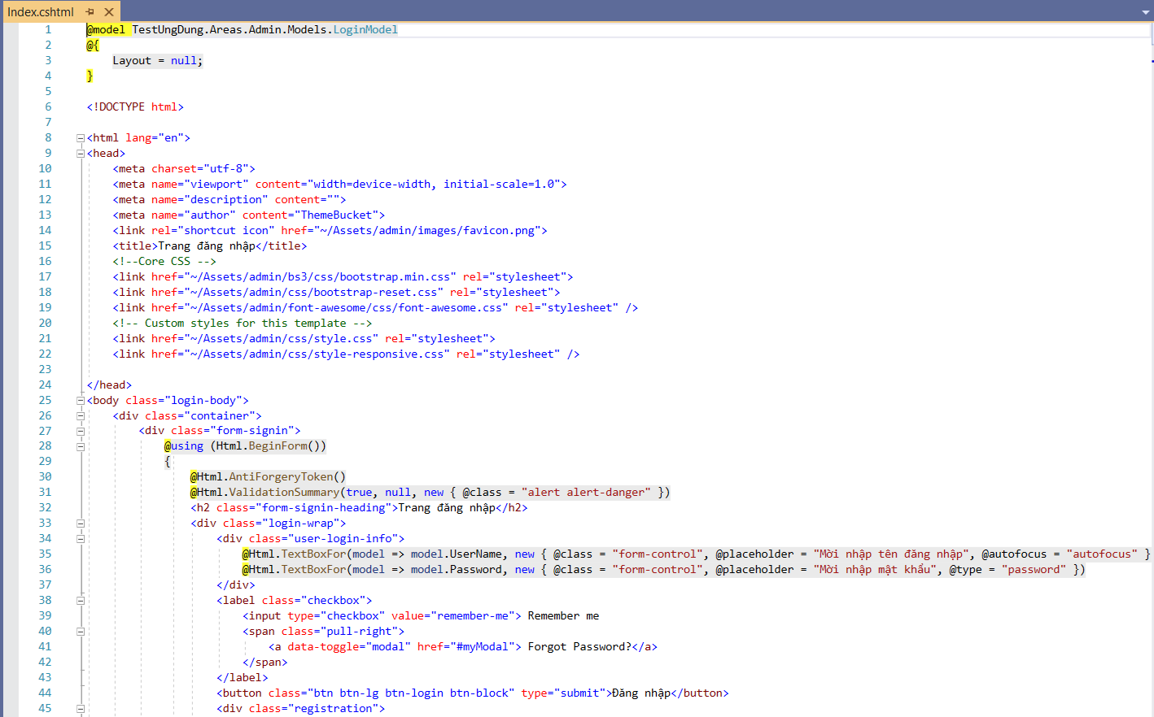

*Hình 1: Code trang đăng nhập*

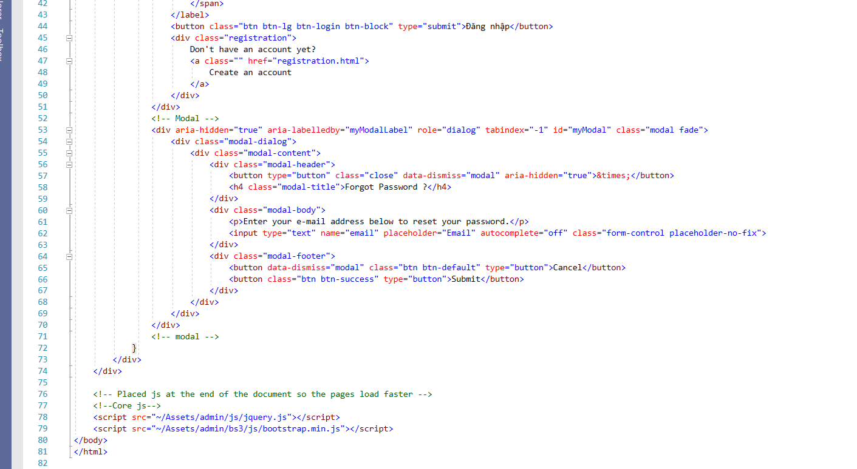

*Hình 2 : Code trang đăng nhập (tt)*

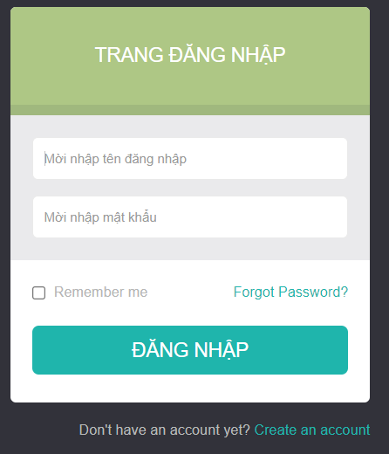

*Hình 3: Kết quả chạy trang đăng nhập*

* + 1. Template trang home Admin:

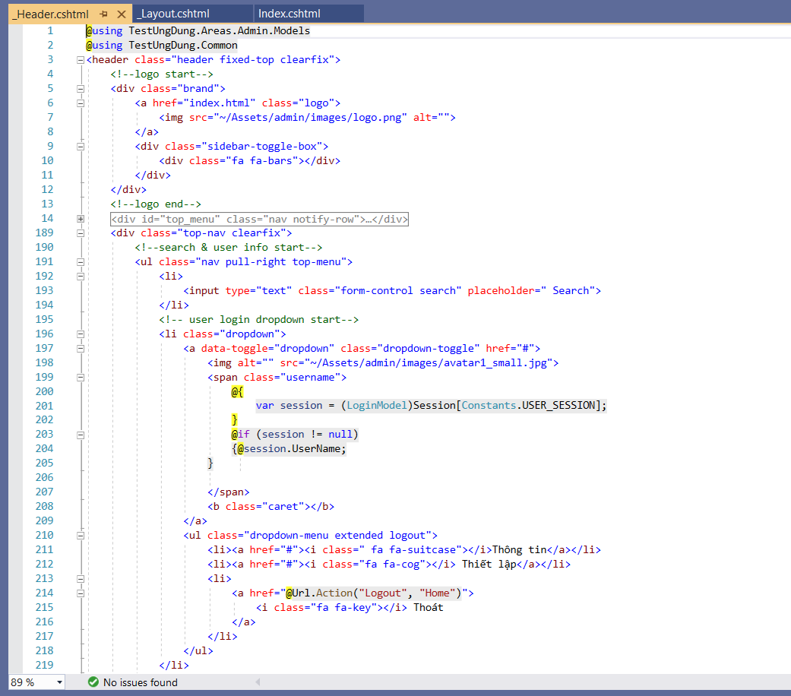

*Hình 4: Code phần Header trang Home Admin*

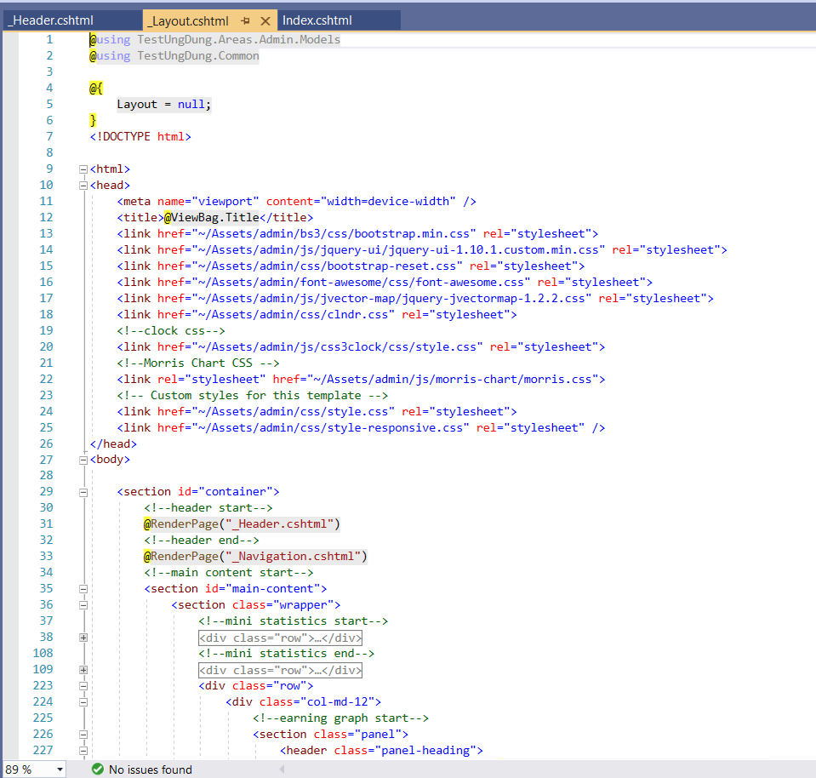

*Hình 5: Code phần Layout trang Home Admin*

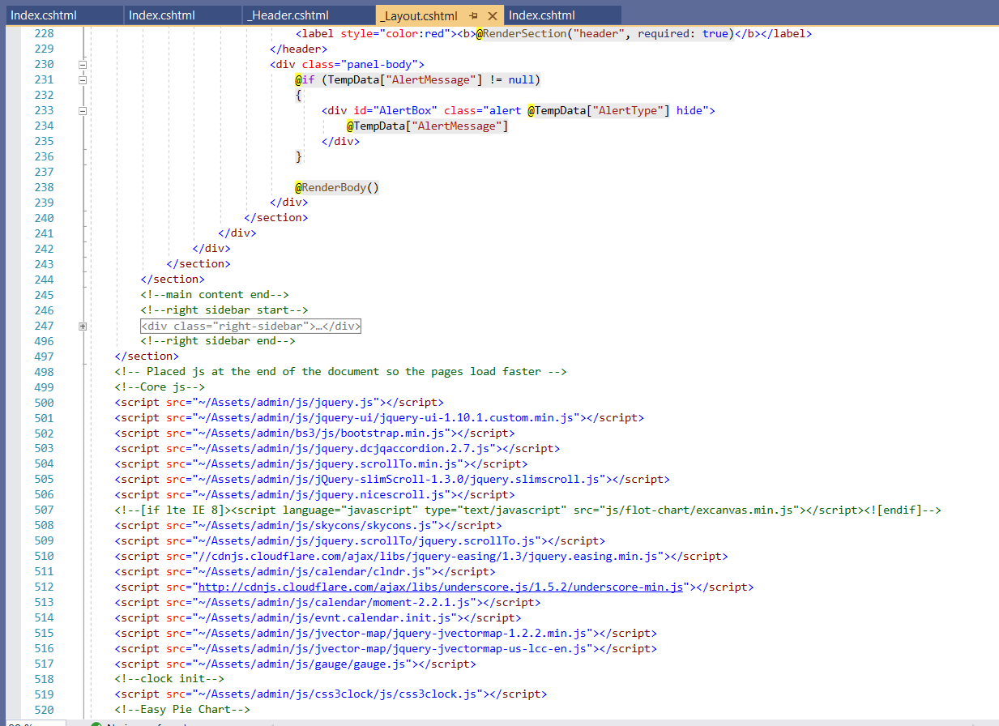

*Hình 6: Code phần Layout trang Home Admin (tt)*

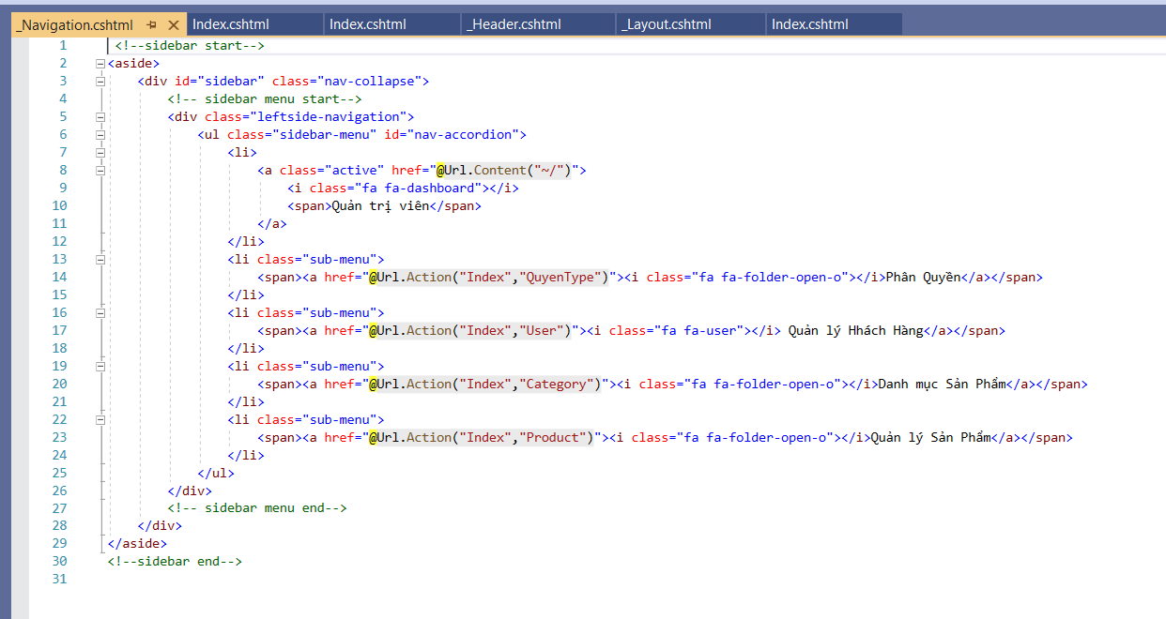

*Hình 7: Code phần Navigation trang Home Admin*

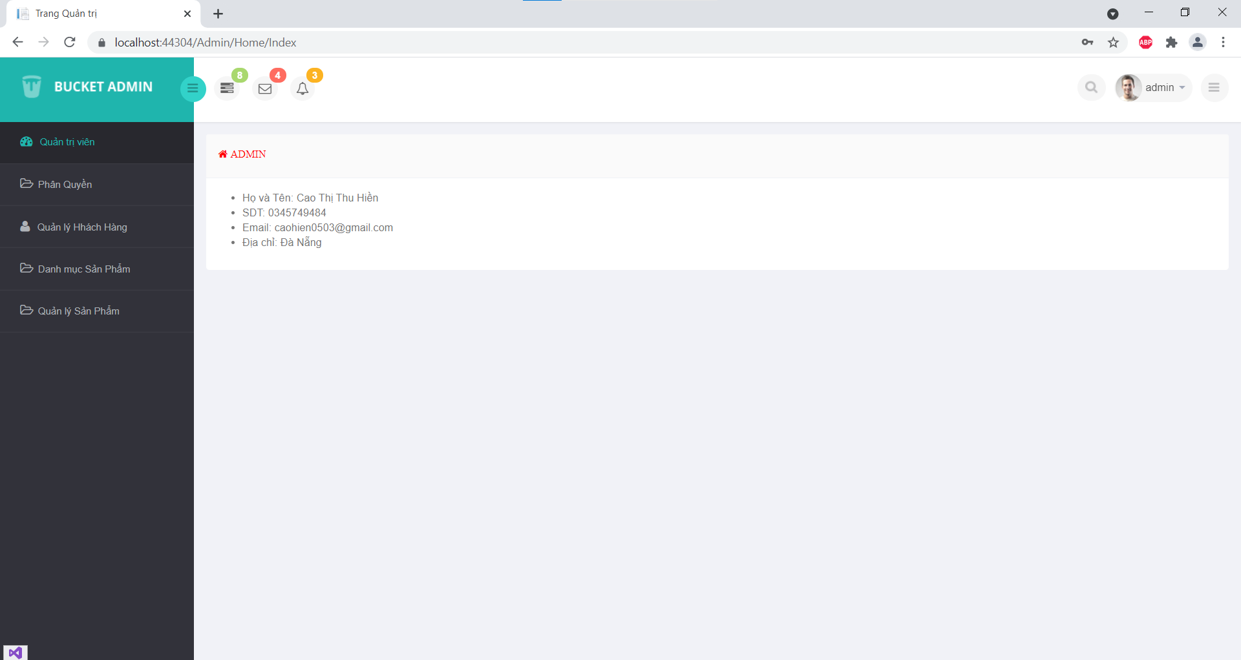

*Hình 8: Kết quả chạy trang Home Admin*

* + 1. Copy Css, bootstrap,js vào project TestUngDung/Assets/admin

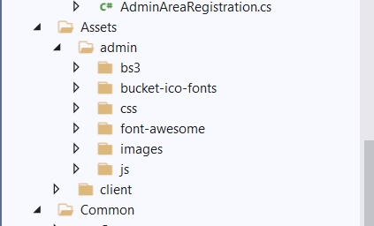

*Hình 9: Css,boostrap,js trang Admin*

* + 1. Thực hiện chức năng Kiểm tra đăng nhập 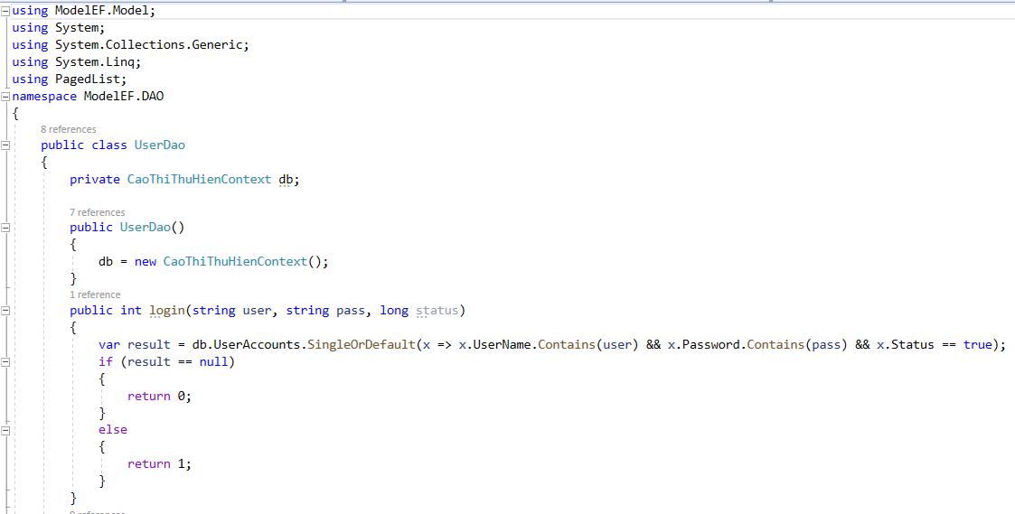

*Hình 10: Code UserDao kiểm tra đăng nhập*

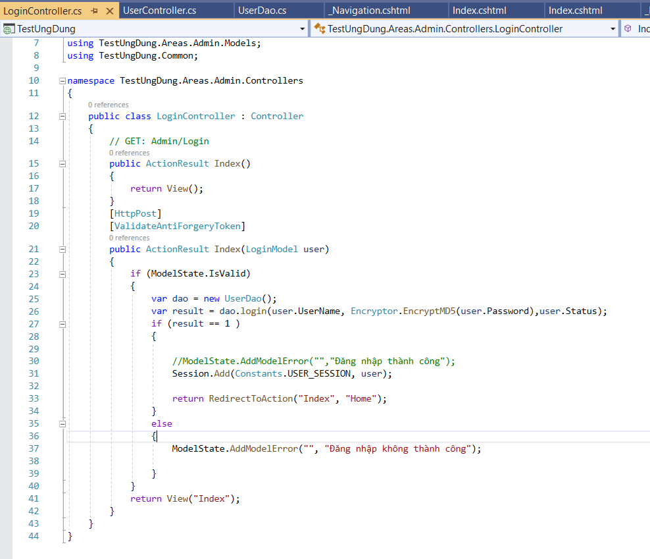

*Hình 11: Code LoginController kiểm tra đăng nhập*

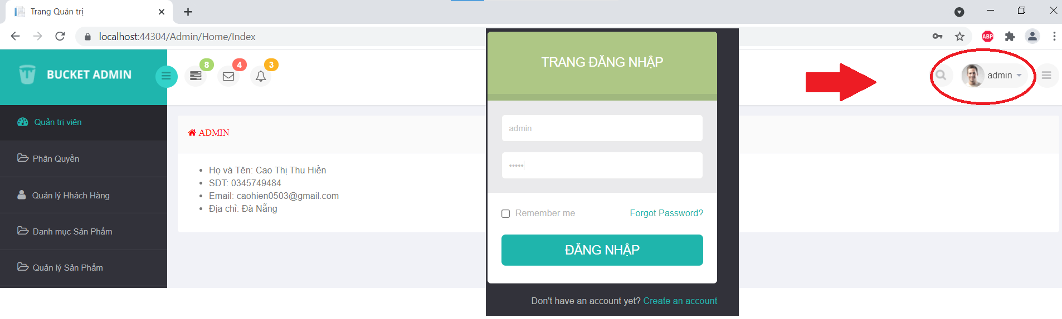

*Hình 12: Kết quả chạy sau khi đăng nhập*

* 1. ***Hiển thị danh sách UserAccount***
     1. Phân trang danh sách tài khoản người dùng (5 user/trang) và chức năng tìm kiếm

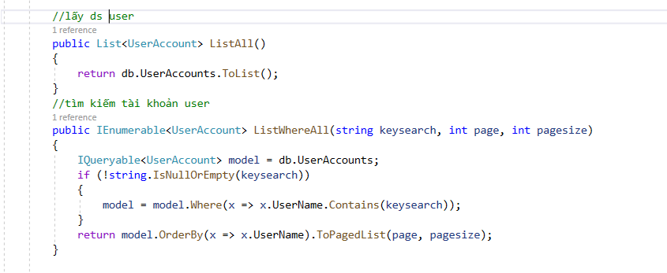

*Hình 13: Code UserDao chức năng hiển thị, tìm kiếm User*

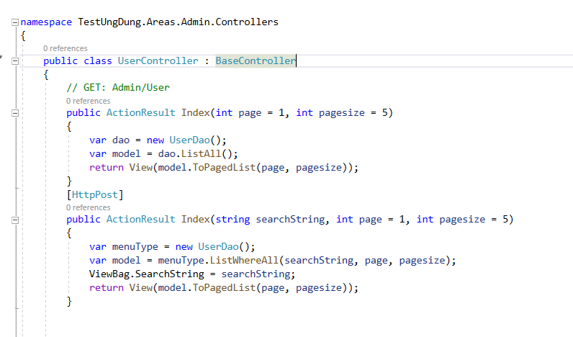

*Hình 14: Code UserController chức năng phân trang, tìm kiếm*

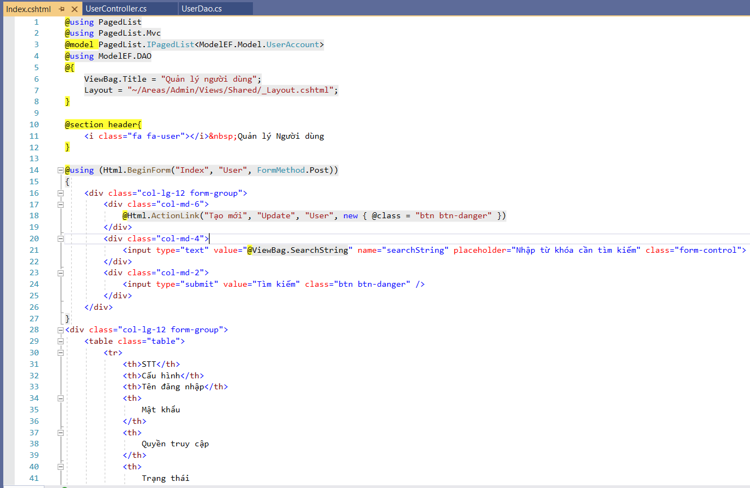

*Hình 15: Code cshtml trang user*

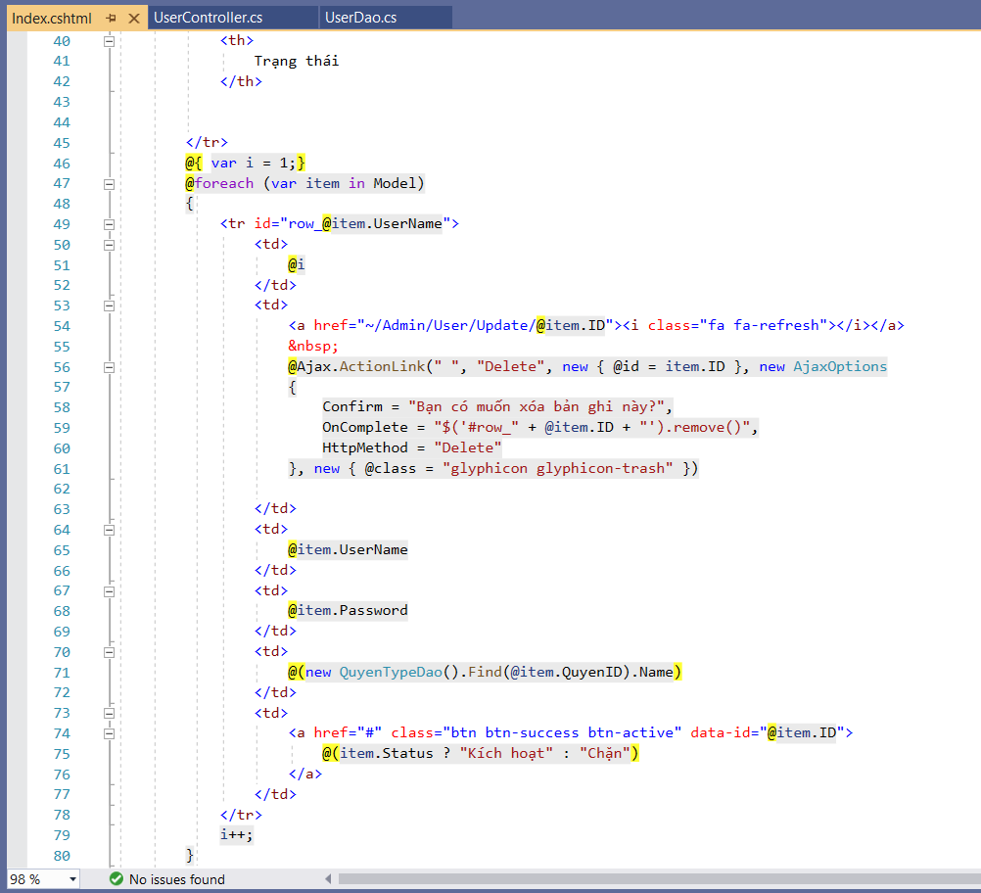

*Hình 16: Code cshtml trang user (tt)*

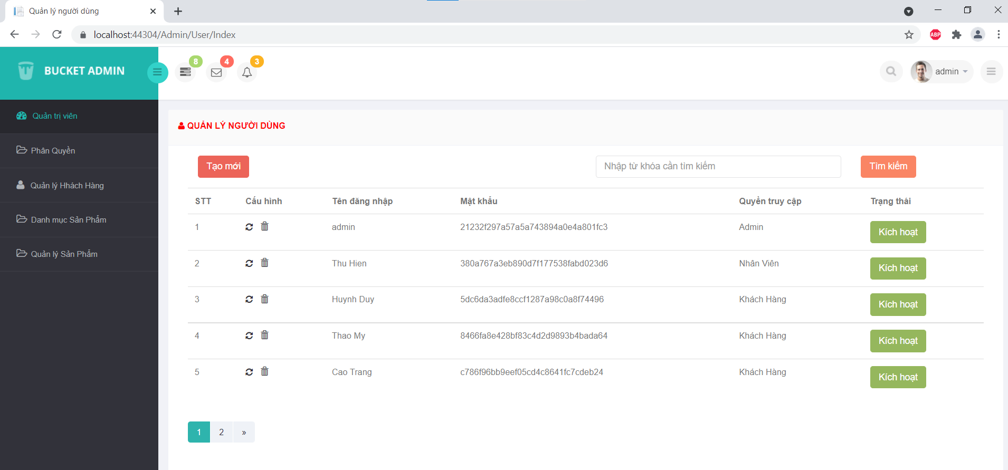

*Hình 17: Kết quả chạy trang user*

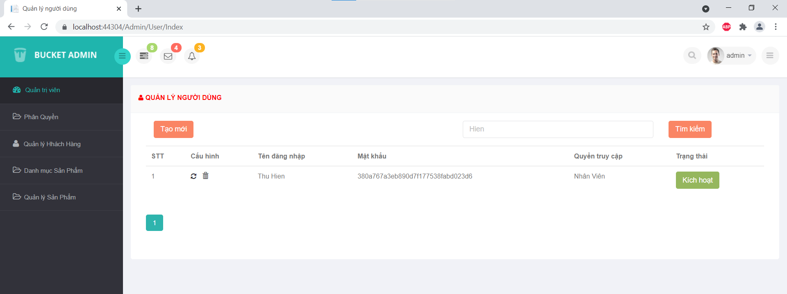

*Hình 18: Kết quả chạy tìm kiếm bằng tên user*

* + 1. Xóa 1 người dùng có Status là Blocked

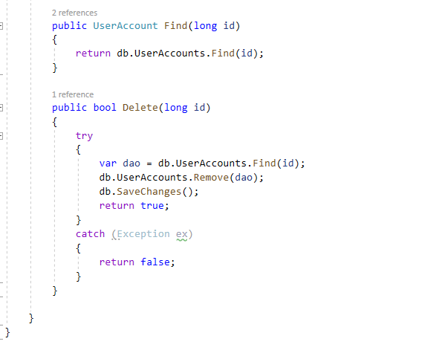

*Hình 19: Code UserDao phần xóa user*

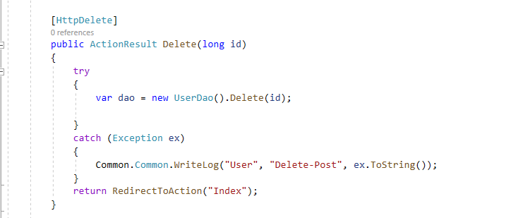

*Hình 20: Code UserController xóa user*

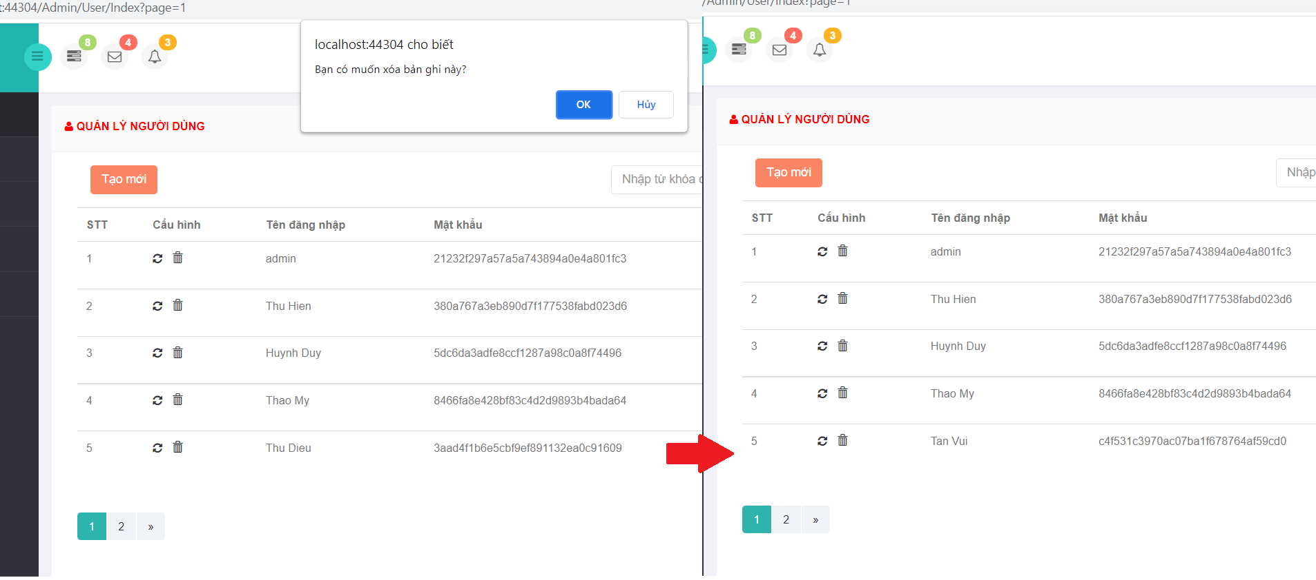

*Hình 21: Kết quả chạy sau khi xóa 1 user block*

* 1. ***Hiển thị danh sách sản phẩm:*** 
     1. Sắp xếp theo Số lượng tăng dần, Đơn giá giảm dần, dưới dạng bảng có các cột

ID |Tên Sản phẩm |Đơn giá | Số lượng | LoaiSP_ID | Thao tác

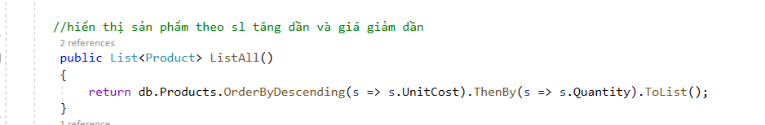

*Hình 22: Code ProductDao hiển thị, sắp xếp sản phẩm*

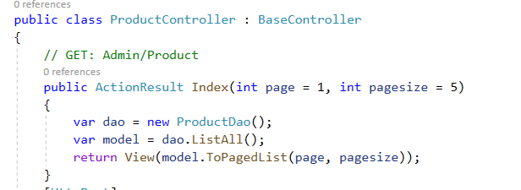

*Hình 23: Code ProductController hiển thị sản phẩm*

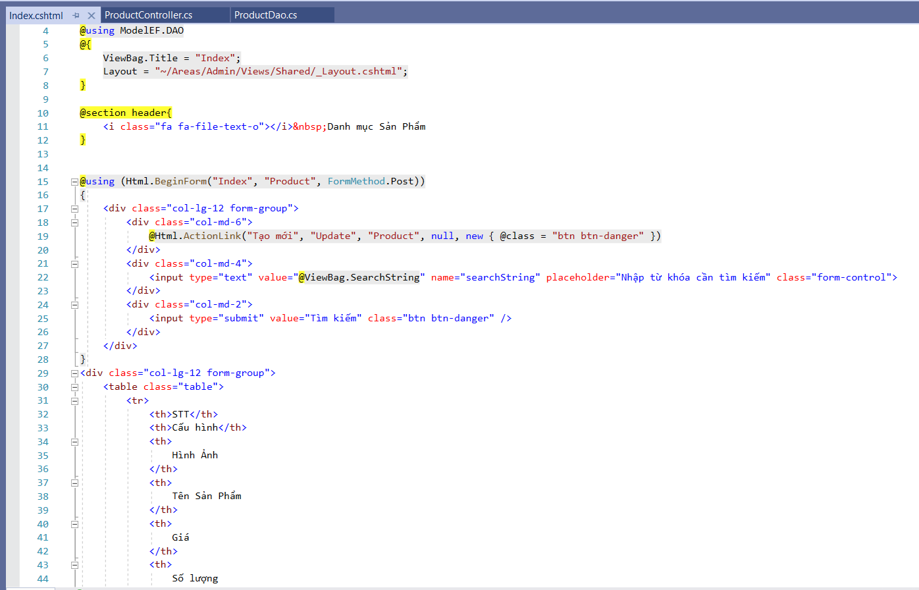

*Hình 24: Code cshtml hiển thị danh sách sản phẩm*

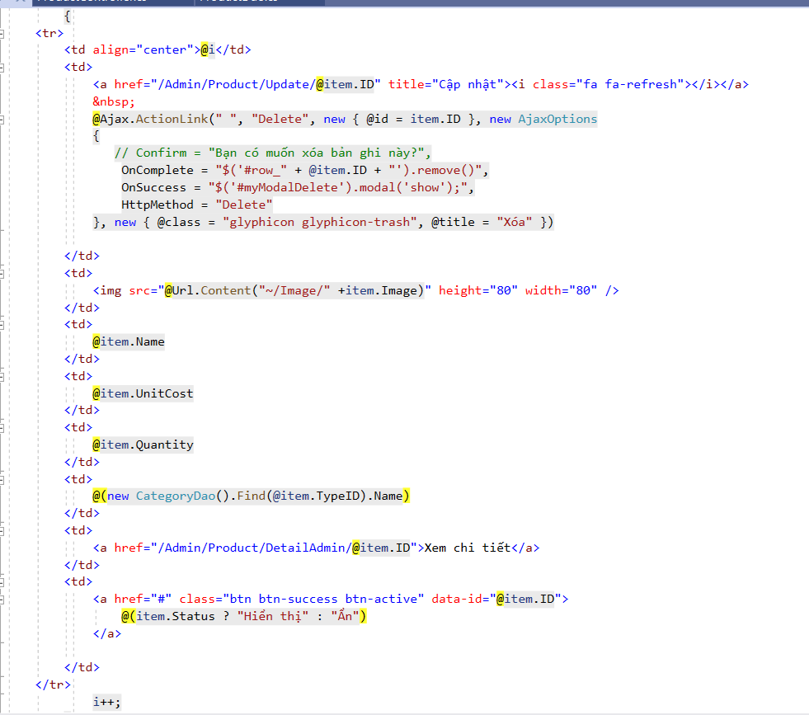

*Hình 25: Code cshtml hiển thị danh sách sản phẩm (tt)*

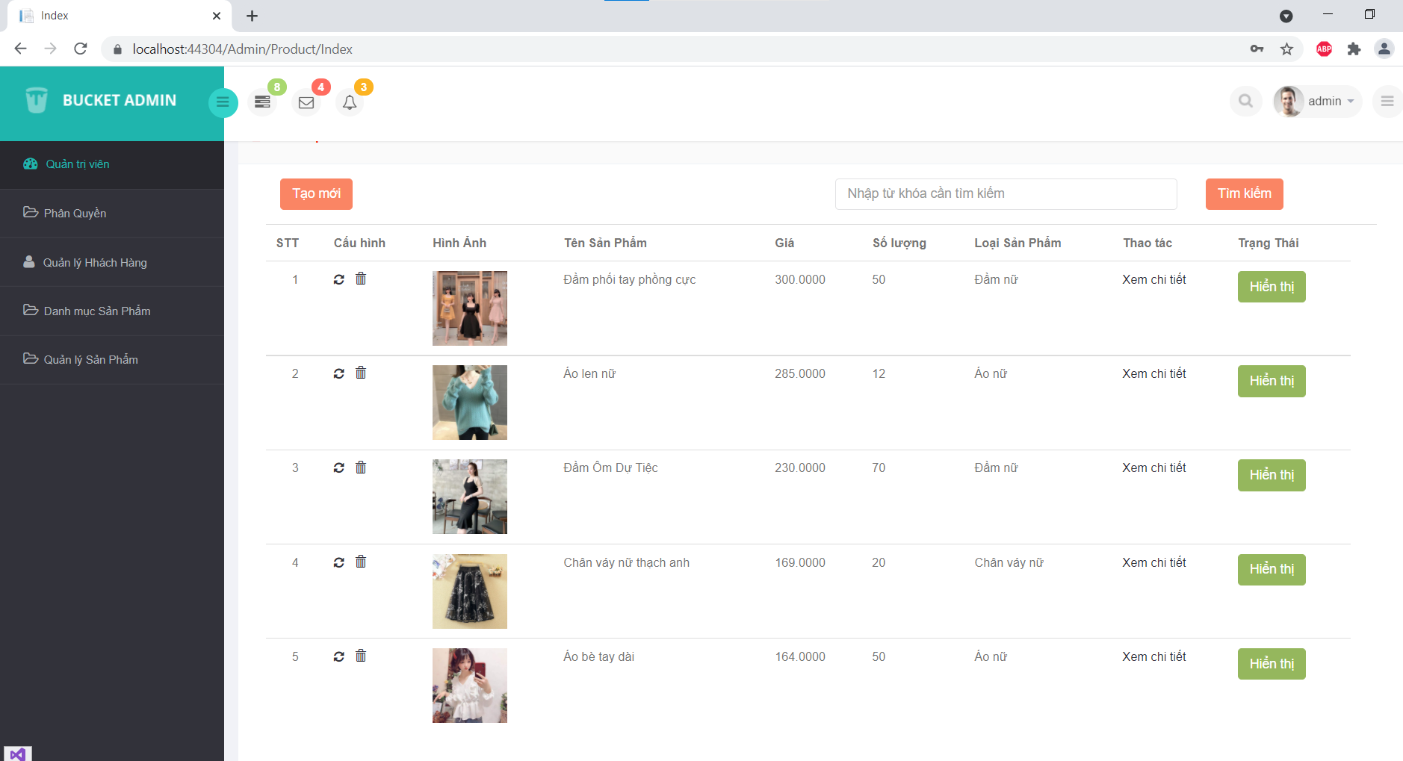

*Hình 26: Kết quả chạy danh sách sản phẩm*

* + 1. Click vào link Xem chi tiết (ở cột Thao tác) sẽ chuyển đến trang xem được chi tiết của sản phẩm

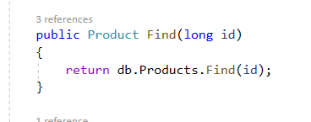

*Hình 27: Code ProductDao lấy ID sản phẩm*

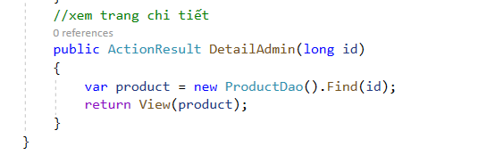

*Hình 28: Code ProductController xem chi tiết*

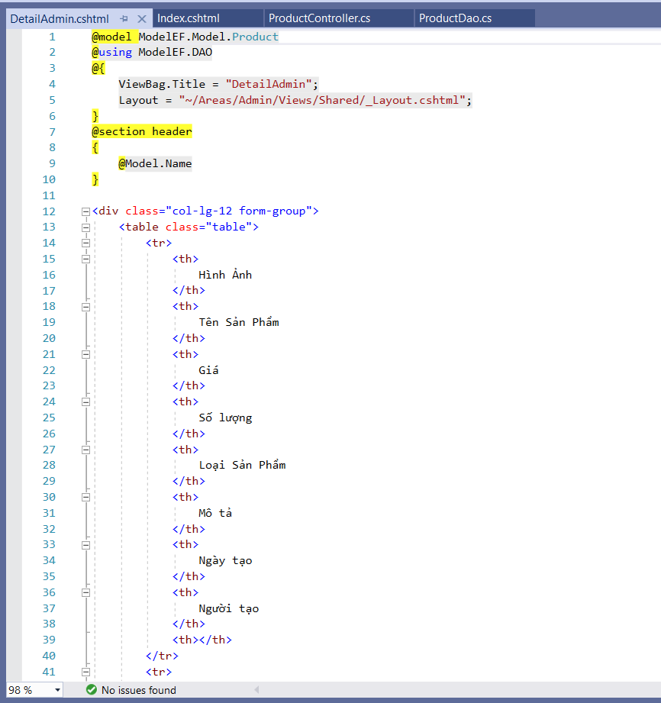

*Hình 29: Code cshtml trang xem chi tiết*

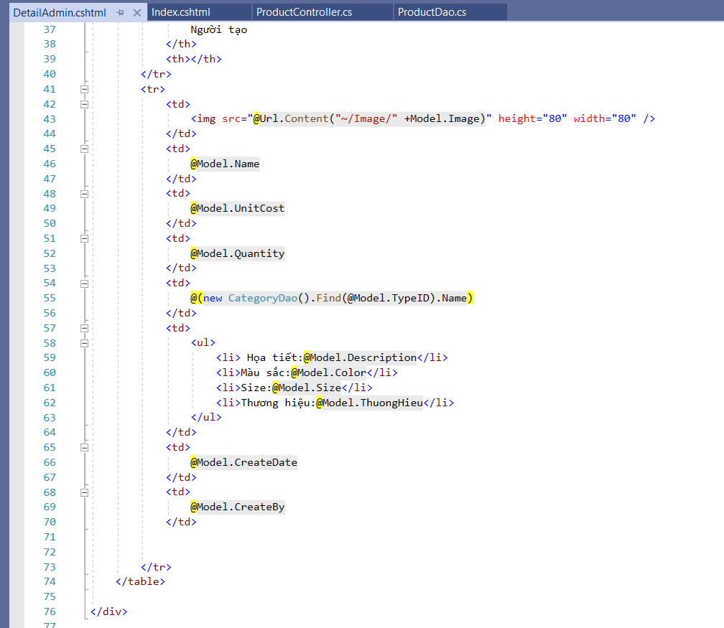

*Hình 30:Code cshtml trang xem chi tiết(tt)*

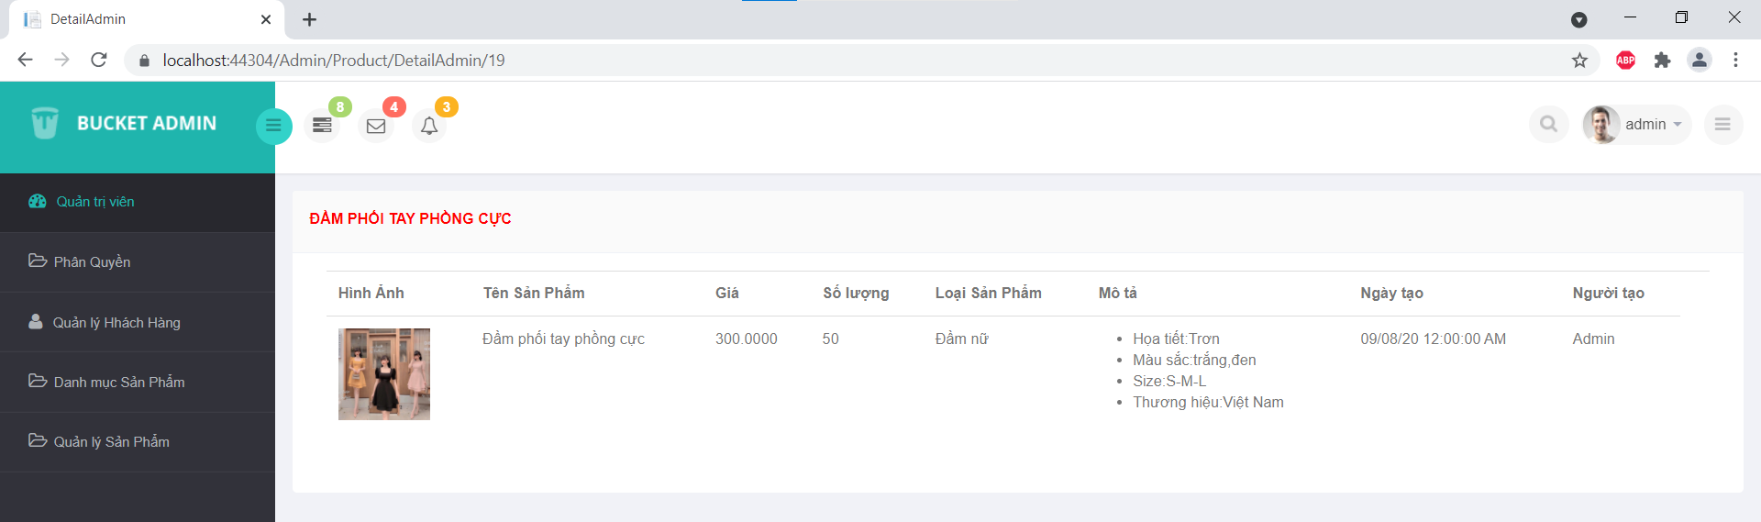

*Hình 31: Kết quả chạy trang xem chi tiết*

* 1. ***Thiết kế form, thực hiện chức năng thêm 1 sản phẩm:***
     1. Form gồm có các Label kèm các Textbox: ID, Tên sản phẩm, đơn giá, số lượng và Loại Sản phẩm (dropdownlist: đổ dữ liệu của bảng Loại sản phẩm vào).

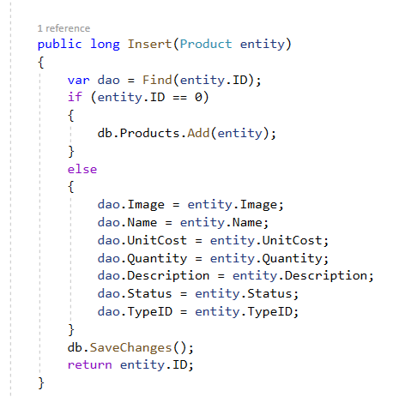

*Hình 32: Code ProductDao thêm sản phẩm*

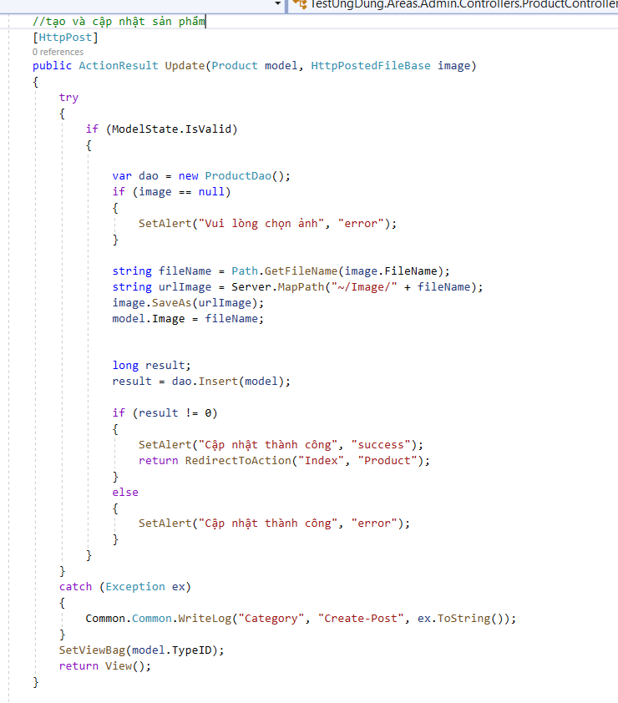

*Hình 33: Code ProductCotroller thêm sản phẩm*

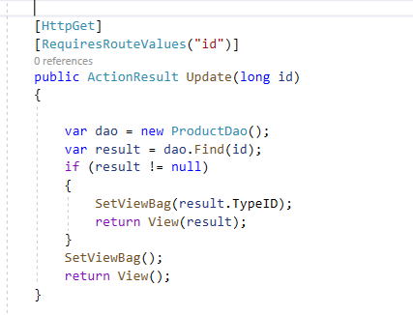

*Hình 34: Code ProductController tạo loại sản phẩm (dropdownlist)*

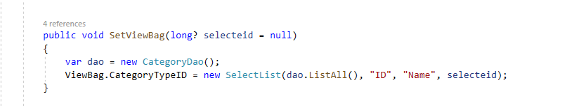

*Hình 35:Code ProductController tạo loại sản phẩm (dropdownlist)(tt)*

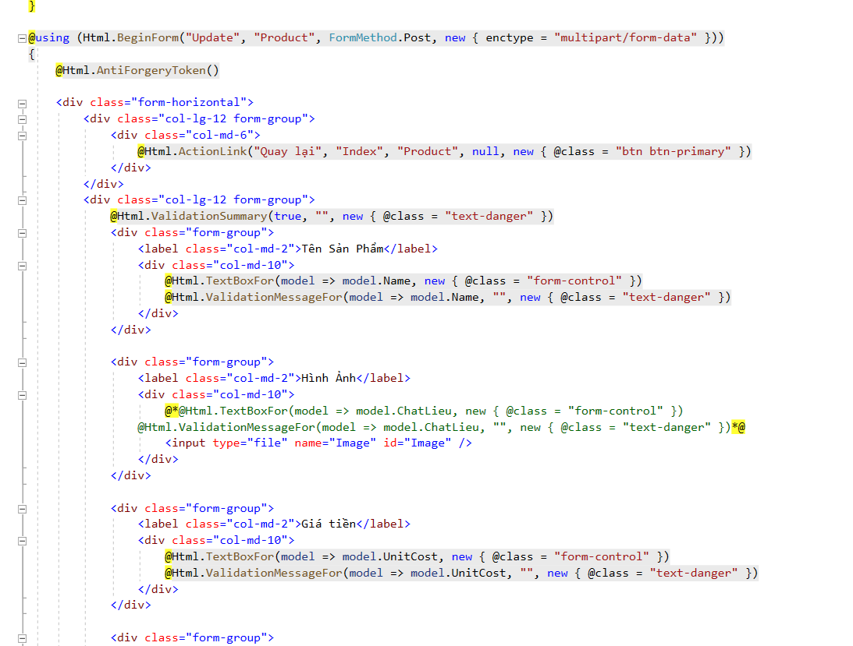

*Hình 36: Code cshtml tạo sản phẩm ( sử dụng Strongly typed Html Helpe và dropdowlist)*

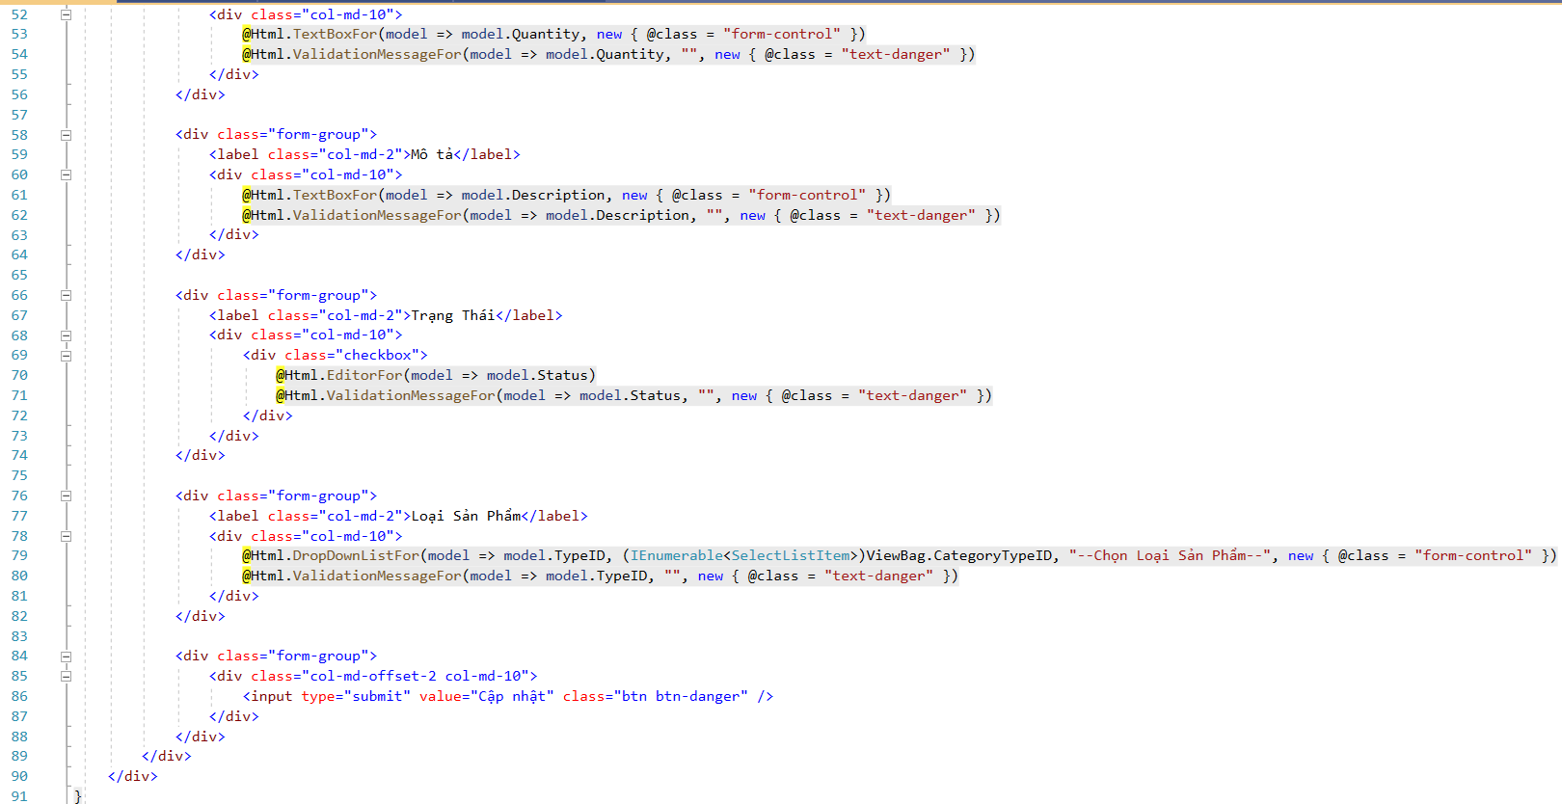

*Hình 37: Code cshtml tạo sản phẩm ( sử dụng Strongly typed Html Helpe và dropdowlist) (tt)*

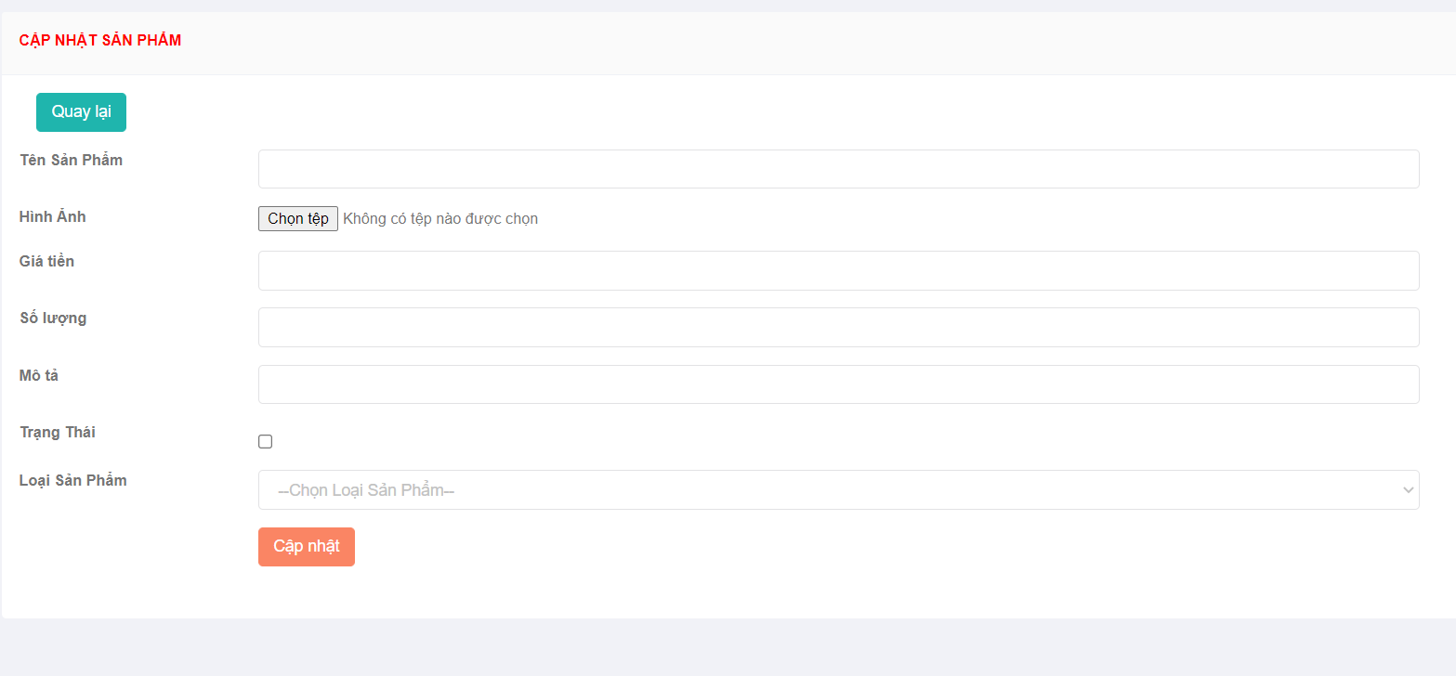

*Hình 38: Kết quả chạy form thêm sản phẩm*

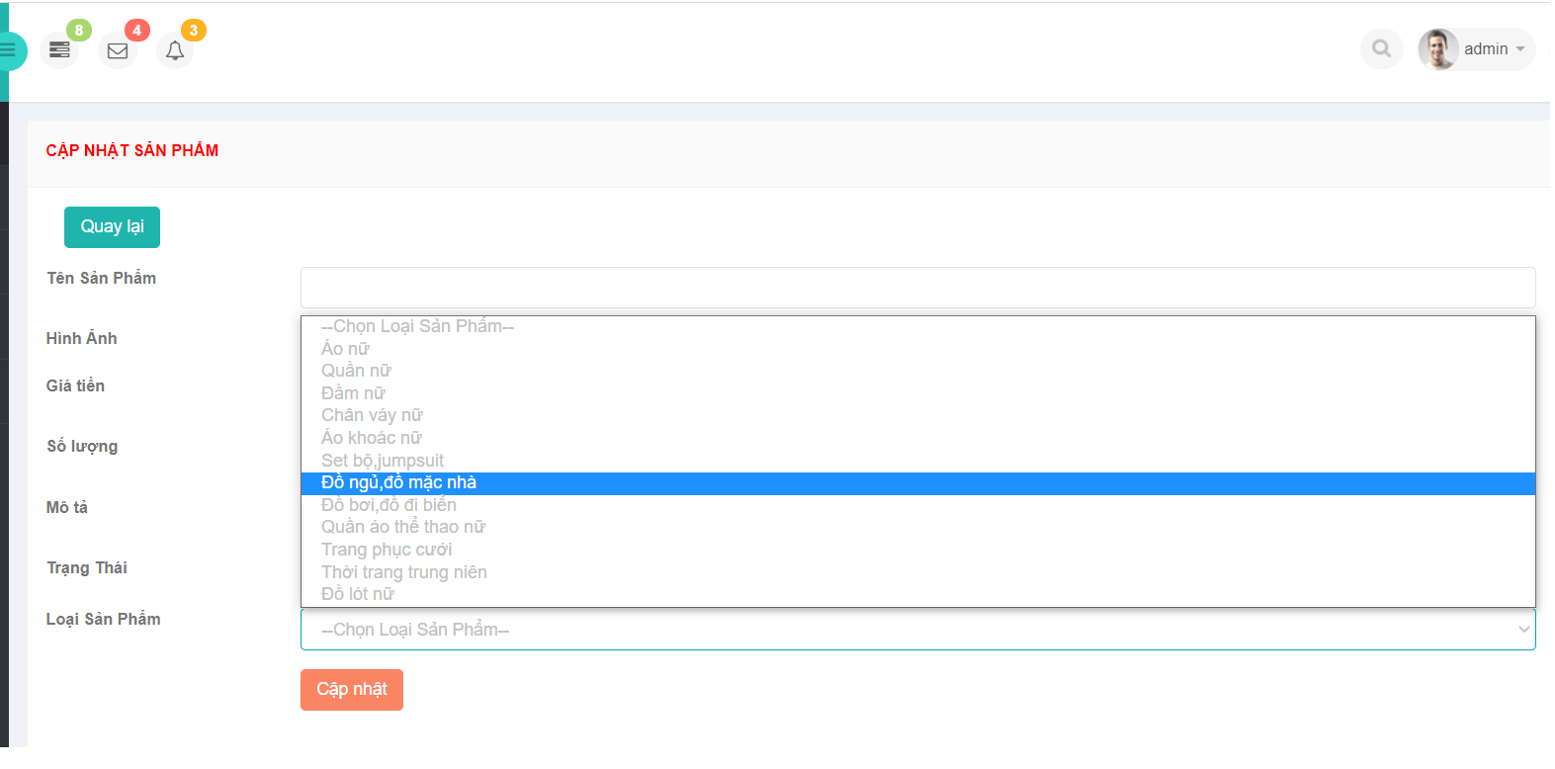

*Hình 39: Kết quả chạy form thêm sản phẩm có dropdownlist*

*đổ dữ liệu loại sản phẩm*

* + 1. Validation dữ liệu trên form (dùng DataAnnotation)

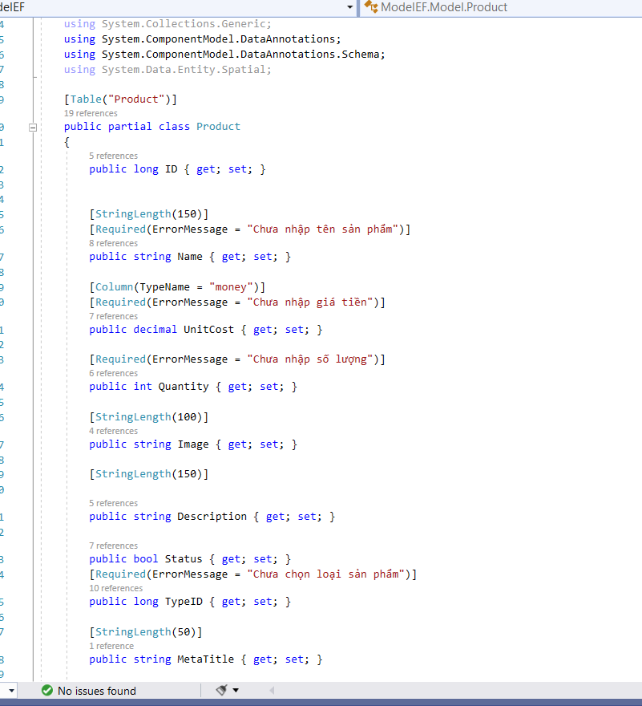

*Hình 40: Code sử dụng Validation để bắt lỗi*

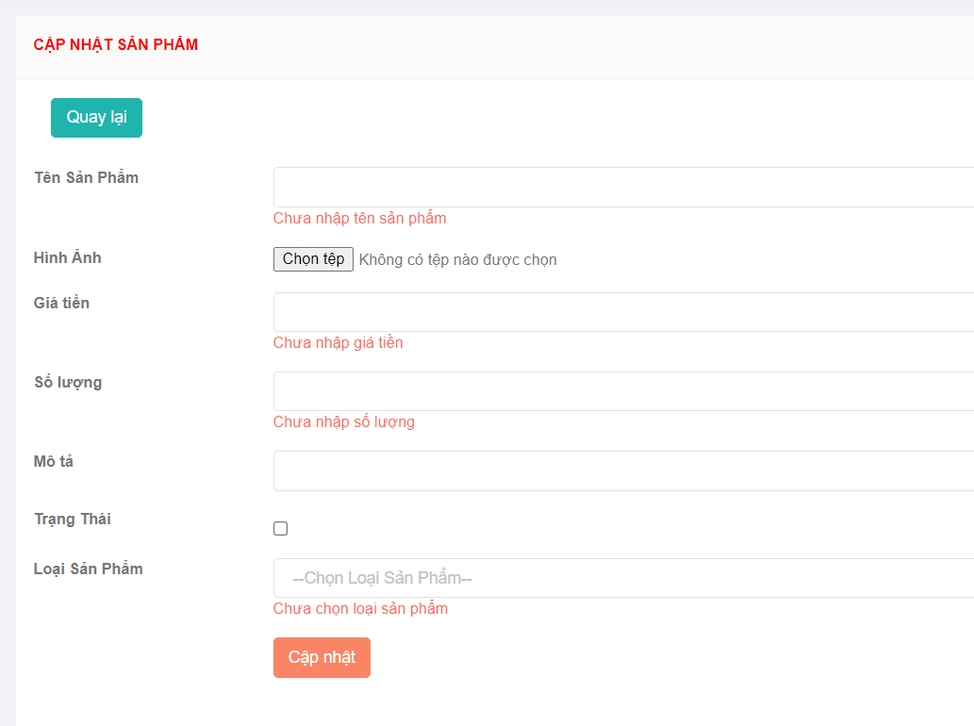

*Hình 41:Kết quả chạy sử dụng Validation*

1. **Thực hiện các yêu cầu cho trang Người dùng (2 đ)**
   1. Download 1 template bán hàng bất kỳ, hiệu chỉnh lại cho phù hợp với dữ liệu của bảng Sản phẩm.

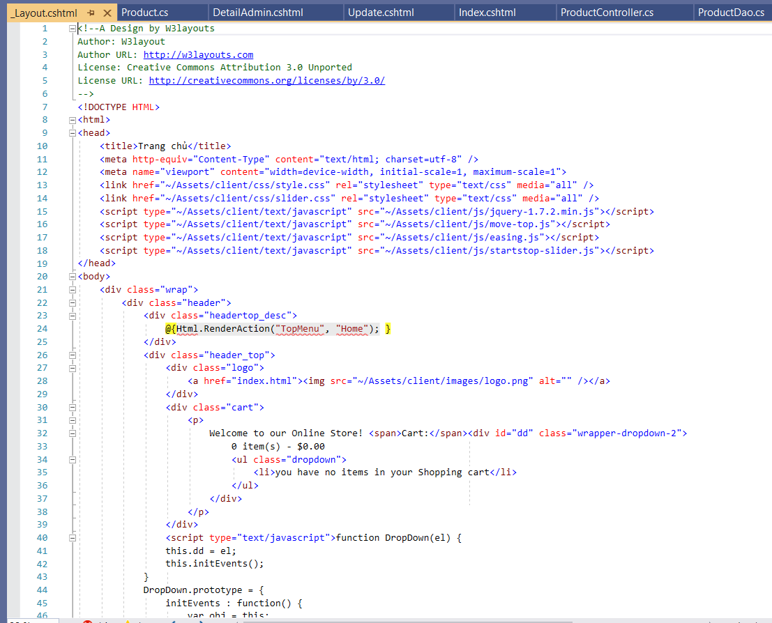

*Hình 42: Code cshtml _Layout của trang chủ người dùng*

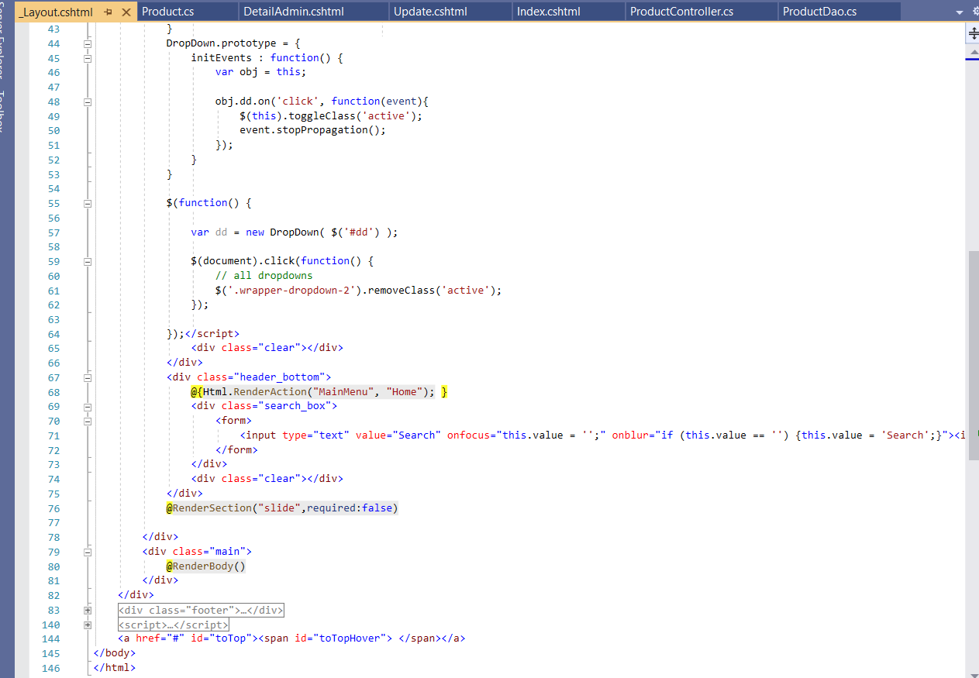

*Hình 43: Code cshtml _layout của trang chủ người dùng(tt)*

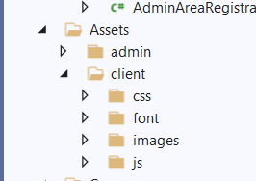

*Hình 44: Coppy css,js cho trang người dùng*

* 1. Đổ dữ liệu của bảng sản phẩm vào trang chủ.

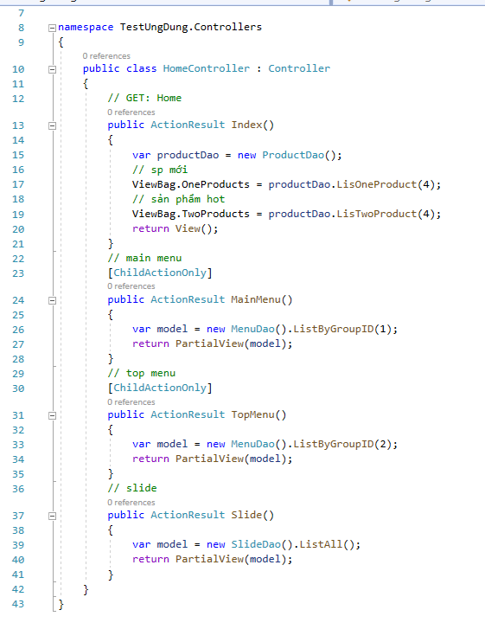

*Hình 45: Code HomeController trang chủ người dùng*

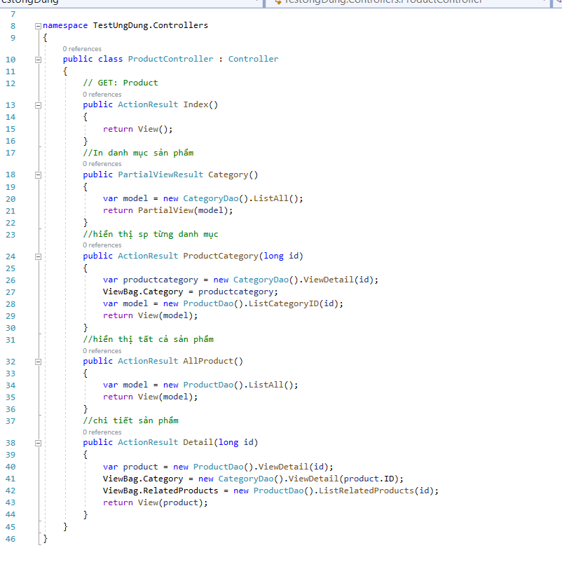

*Hình 46: Code ProductController của trang sản phẩm người dùng*

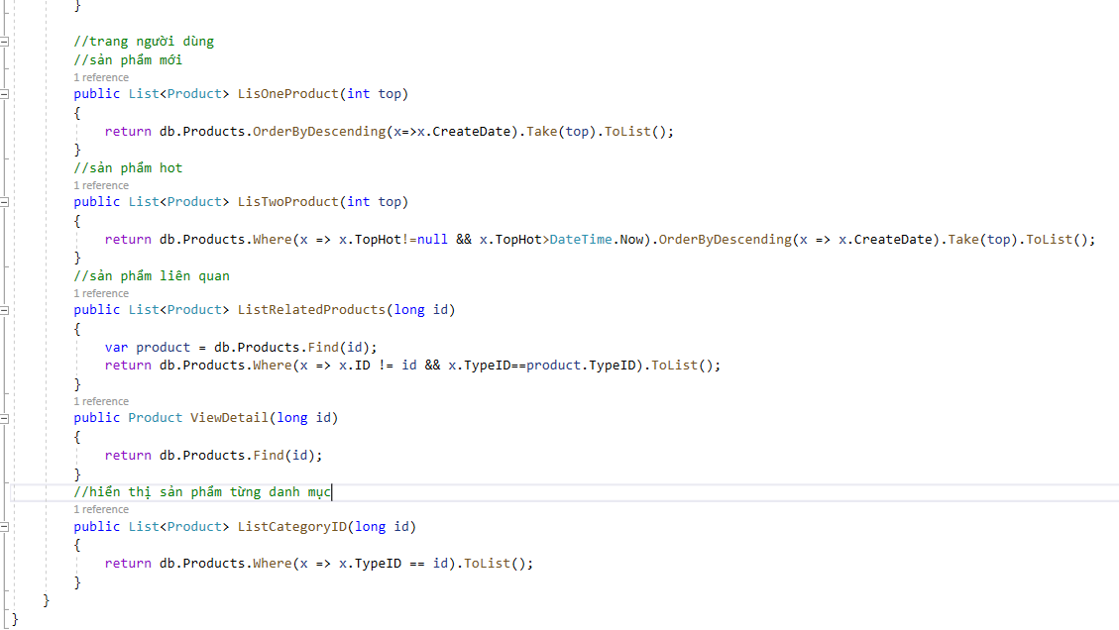

*Hình 47: Code ProductDao trang sản phẩm người dùng*

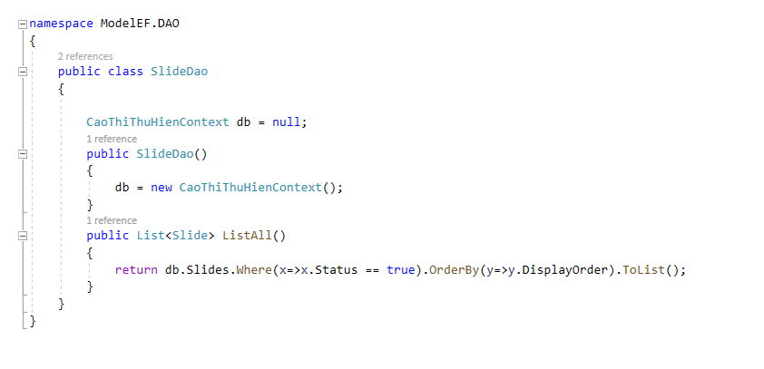

*Hình 48: Code SlideDao phần slide trang người dùng*

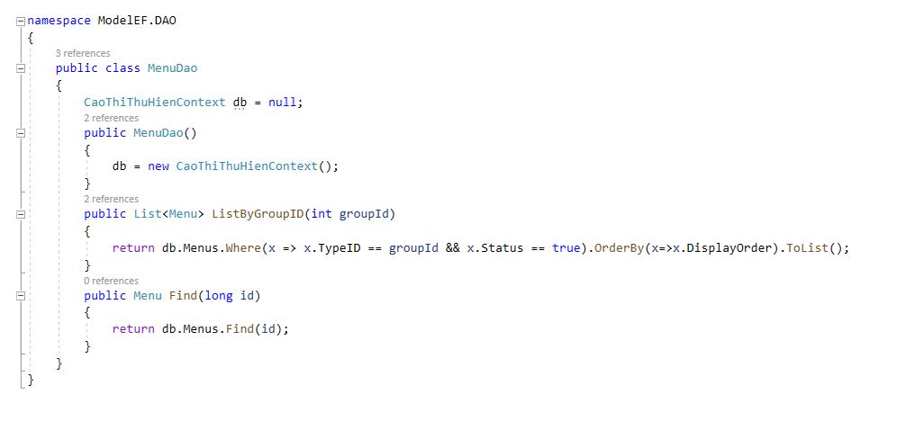

*Hình 49: Code MenuDao phần menu trang người dùng*

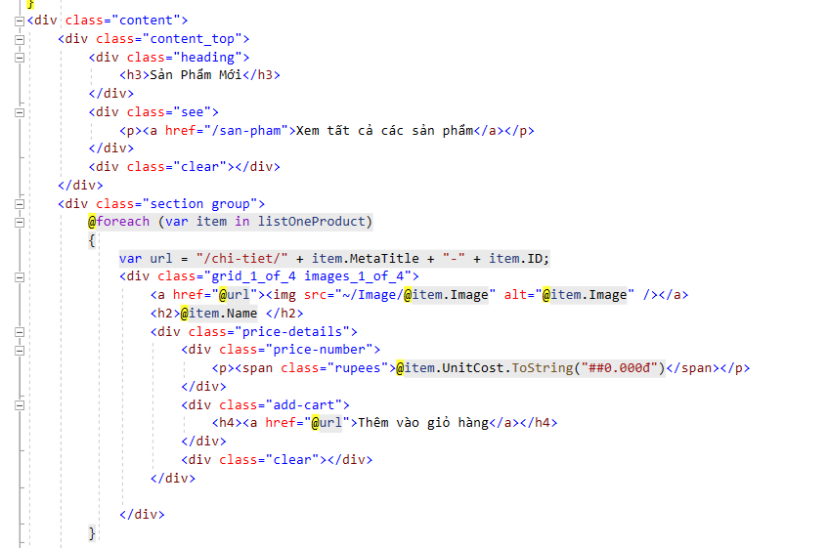

*Hình 50: Code cshtml hiển thị sản phẩm mới*

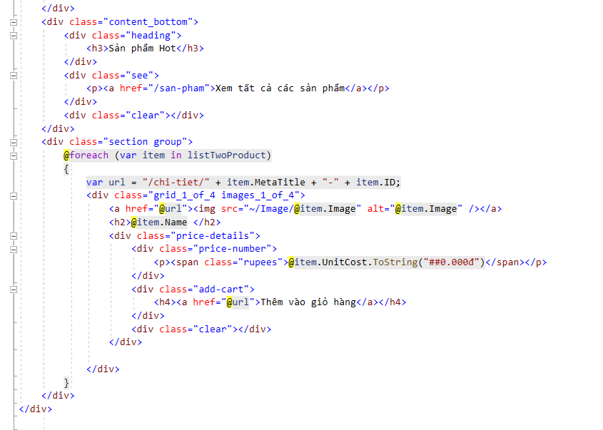

*Hình 51: Code cshtml hiển thị sản phẩm nổi bật*

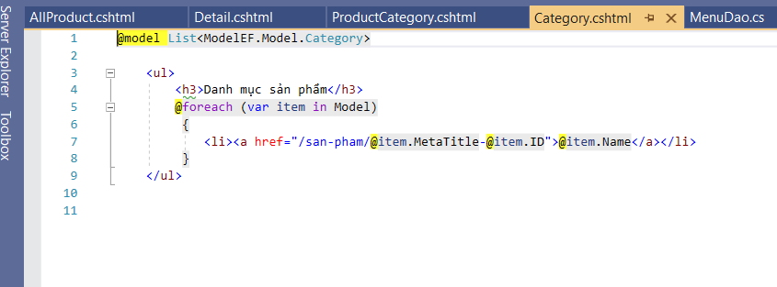

*Hình 52: Code cshtml hiển thị dạnh mục sản phẩm*

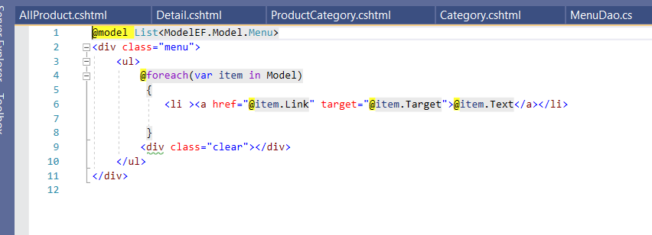

*Hình 53: Code cshtml hiển thị menu*

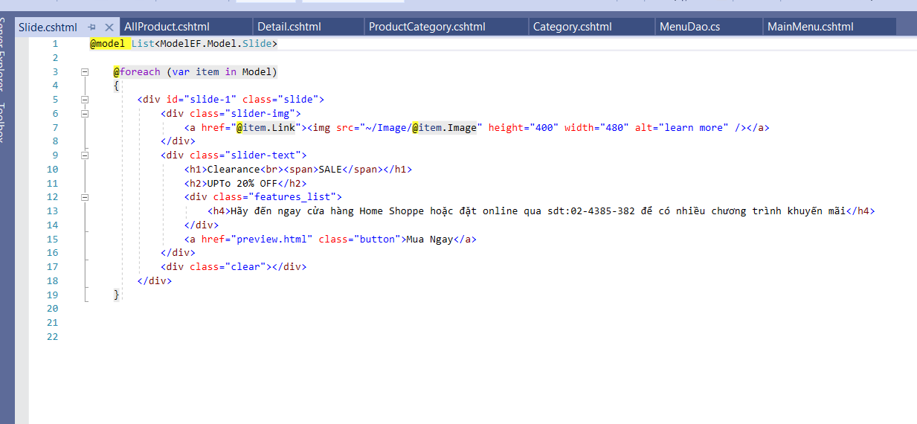

*Hình 54: Code cshtml hiển thị Slide*

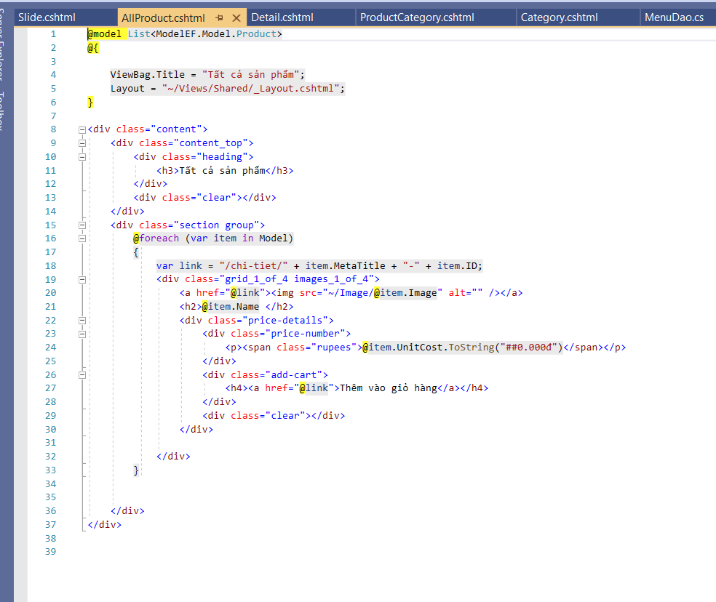

*Hình 55: Code cshtml hiển thị tất cả sản phẩm*

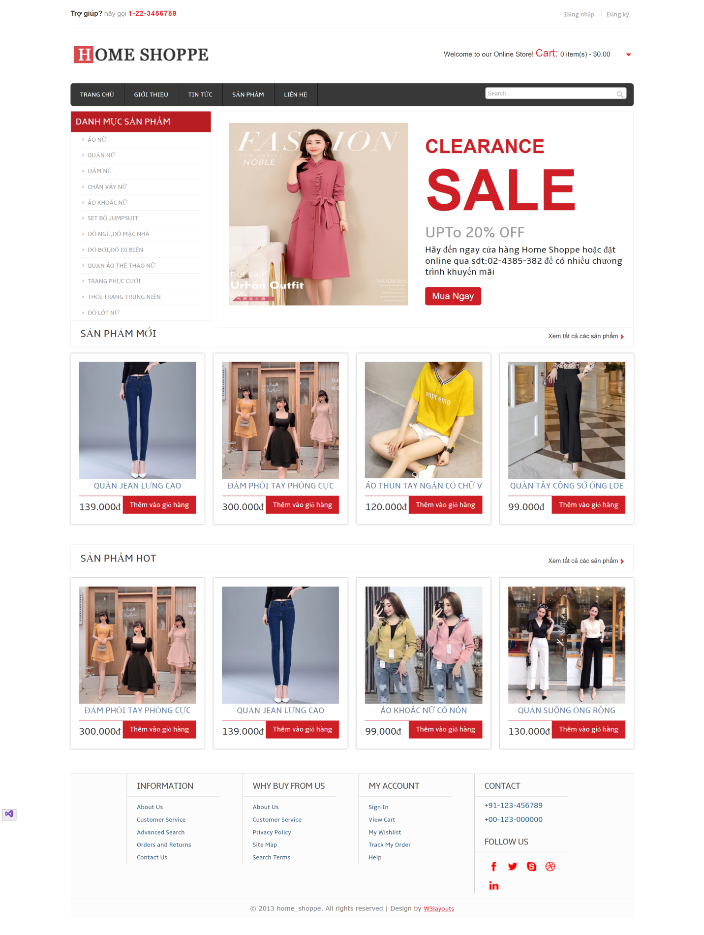

*Hình 56: Kết quả chạy trang người dùng*

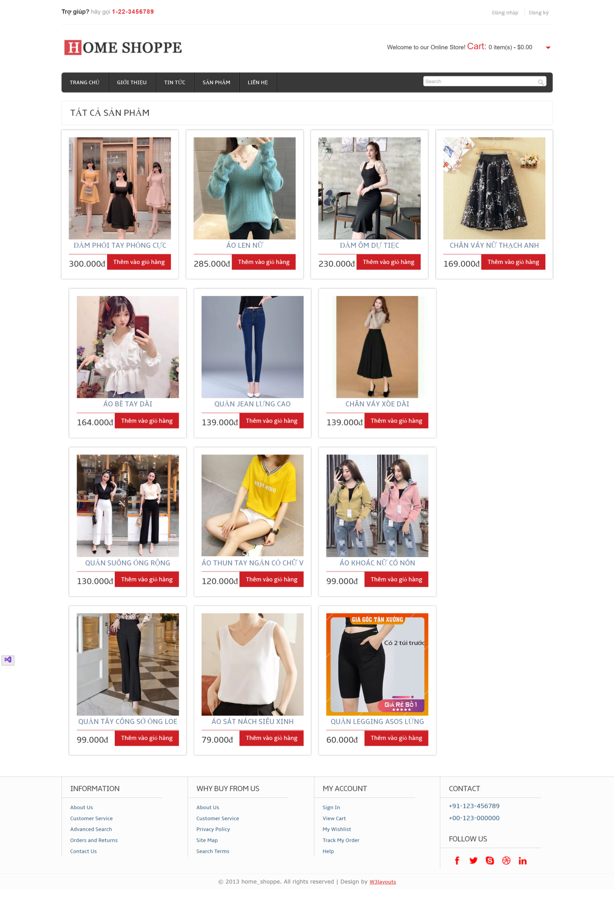

*Hình 57: Kết quả chạy hiển thị tất cả sản phẩm*